Tests de validation

- W3C Mark Validator
- W3C CSS
- Aside fixe
- Responsive Web Design
- Formulaire
  - Réception
  - 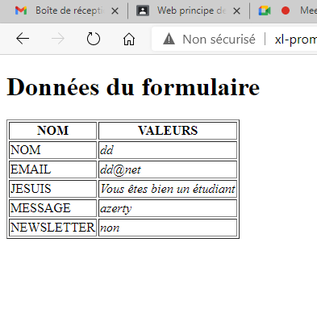
  - 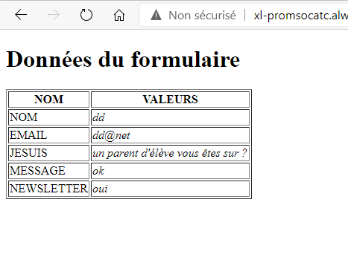
  - Champs obligatoire(s)

